Claiming for Rights: The Changing Landscape of Issues and Claims in the National Petition of South Korea, 2017-2020.
Ka Yoon Kim, Chung-Ang University

Abstract
Introduction
이 논문이 풀고자 하는 연구질문은 무엇인가? (한 문장) 이 질문은 한국사회에서, 또 사회학 차원에서 왜 중요한가?
- 사회적 요인은 청원에 영향을 미치는가? 사회학적으로 중요한 이유는 우선 개인이 나 자신의 문제라고 여겨왔던 것들이 동의를 얻어 사회적 문제가 되는 것을 직접 경험하면서 사회와 연결되어 있음을 깨달을 수 있기 때문이다. 또한 한국 사회의 과거, 현재, 미래의 모습을 모두 관찰할 수 있다. 청원 속에서 내재된 한국 사회의 과거 모습과 더불어 이를 바탕으로 현재에 사람들이 요구하는 바와 제기되는 중요한 사안을 알 수 있다. 또한 이를 통해 더 나은 미래를 위하여 사회가 나아가야 할 방향을 제시한다.
이는 계속 변화하고 있고 이러한 변화를 포착하고자 이런 연구를 청원제도의 역할뿐 만 아니라 청원 주요 카테고리, 동의 수, 내용은 사회의 사회적, 정치적, 문화적 요인에 따라 청원하고자 하는 내용이 반영된다. 우리 사회의 전체적인 모습을 조망(prospect)하고, 우리 사회가 나아가야 할 방향을 제시한다.

Literature Review 기존에 이루어진 연구들은 어떤 논의들을 발전시켜 왔는가?
행정 제도, 정치 참여, 다른 국가 간 단순 비교/사회적 배경을 엮어 의미를 도출하는 작업은 진행되지 않았음
Previous studies
Theoretical Framework 나의 이론은 무엇인가? 어떻게 변화할 것을 이론적으로 예측하고 있는가?
한국의 청원 내용과 사회의 문화, 사회, 정치적 요인들은 연관되어 있을 것이다.
사회의 요인들은 청원 내용에 영향을 미친다.
Data
기준을 위와 같이 설정한 이유는 데이터의 균형을 맞추기 위해서다. 2019년 3월 31일, 국민청원 사이트가 개편하면서 100명 사전동의를 얻은 게시물만 수용하기로 하였다. 이에 따라 이전 게시물도 서명 개수가 100개 이상의 것만 수집하는 것이 적절하다고 판단하였다. 또한 사회 동향을 파악하기 위해 동의 수가 적정 수 이상이어야 한다고 판단해 기준을 설정하였다.
To analyze the contents of the petitions, NLTK and Konlpy were used to examine the keywords of petition contents for each category. 그 첫 번째 단계는 토큰화 단계이다. Python의 Konlpy 라이브러리는 한국어 형태소 분석기로, 그 중 본 논문에서는 Okt 형태소 분석기를 사용하여 형태소마다 토큰화를 수행하였다. 이후 자연어 처리 툴인 NLTK 라이브러리를 사용하였다. NLTK 안의 문서 분석 메서드를 제공하는 Text 클래스로 most common 150 vocabularies 추출하였다.
Results 내 연구의 결과는 연구의 질문에 대해 어떠한 대답을 해주고 있는가?
연구 결과는 다음과 같다. 첫 번째, 사회 동향과 함께 청원의 내용도 함께 변화한다. 연도별 카테고리 게시물 개수 그래프를 살펴보면 카테고리 비율이 해마다 다르게 증가하는 점을 알 수 있다. 더불어 2020년에는 코로나에 대한 사회 반영 두 번째, 국민의 관심사와 더불어 사회가 가지고 있는 문제점을 내포한다. 기타를 제외한 전체기간 카테고리 비율을 살펴보면 정치개혁, 인권/성평등, 보건복지, 육아/교육, 안전/환경 세 번째, 미국과의 분석을 포함해 각 사회의 문화적 특성 총체적으로 우리 사회가 나아가야할 방향을 제시한다.
Conclusion and Discussion 이 같은 결과가 가지는 의미가 무엇인가? 연구의 한계가 무엇인가? Critical moments는 많은데, 왜 사회운동으로 이어지지 못하는가????에 대한 연구 non related한 사람들이 모여 => 더 큰 사회운동으로 진화하려면 정부 이외 기관들이, 사회가 어떠한 노력과 인식을 가져야할까 해야할까>????? 청원으로 인해 사회는 정말 변화하고 있는가?????에 대한
한국사회의 어떠한 사회적, 정치적, 문화적 요인 때문에 어떻게 petition의 issues와 claims가 변화한다고 보는 것일까요?
가부장적 사회, 집단주의, 정치적 양극화, 독재
원인과 결과(인과관계)에 대한 생각이 뚜렷해야 합니다.
연구 결과는 다음과 같은 함의를 가진다. 첫 번째, 한국 사회의 전반적인 모습을 조망한다. 두 번째, 한국 사회에 내재된 정치적, 사회적, 문화적 요인을 발견할 수 있으며, 이에 따라 청원 내용도 변화하고 있음을 포착할 수 있다. 우선 사회적인 측면에서, 또한 정치적인 측면에서, 마지막으로 문화적 요인 마지막으로 앞선 분석과 함께 미국 백악관 청원과의 비교를 통해 우리 사회가 나아가야 할 방향 추가적으로 청원에서의 카테고리 모호성, 내부적 문제
목차
- 카테고리 별 게시물 비율
- 연도별 카테고리 게시물 개수
- 전체기간 최다 동의 수 청원
- 카테고리 별 청원 내용 키워드 시각화
- 미국 백악관 청원(We are People)과의 차이점

- 카테고리 별 게시물 비율
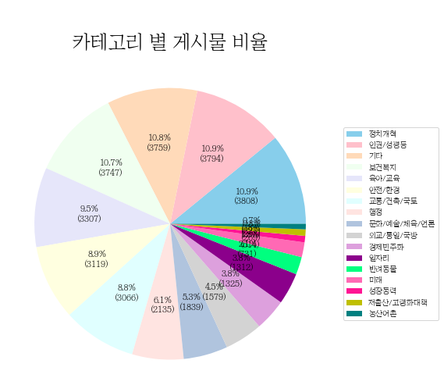
카테고리 별 게시물 비율을 먼저 살펴보면, 정치개혁 카테고리의 게시물 수가 가장 많았고, 인권/성 평등 게시물이 그 다음으로 많았다. 게시물 수의 차이는 별로 보이지 않아 비율 수는 비슷하게 나타났다. 세 번째 많은 게시물 수의 카테고리는 기타로, 기타의 기준과 내용은 카테고리를 청원인이 직접 선정하기 때문에 명확하지 않았다. 이는 청원 사이트 사용자들이 청원하고자 하는 글의 카테고리 분류가 애매하거나 어렵다고 판단한 것으로 유추할 수 있으며, 이를 세분화할 필요가 있어 보인다. 다음으로는 보건복지, 육아/교육, 안전/환경 순으로 게시물이 많았다.

- 연도별 카테고리 게시물 개수
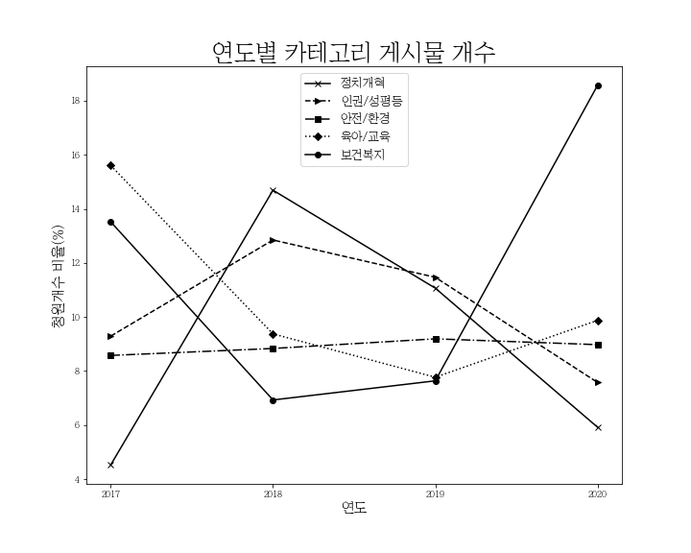
앞서 살펴본 그래프를 중심으로 기타를 제외한 게시물이 많았던 5개의 카테고리를 추려 연도별로 게시물 개수를 그래프로 나타냈다. 2017년에는 육아/교육 카테고리의 게시물 개수가 가장 많은 모습이다. 2018년에는 정치개혁, 2019년에는 인권/성 평등, 2020년에는 코로나의 영향으로 보건복지 카테고리의 게시물 개수가 가장 많았다.

- 전체기간 최다 동의 수 청원
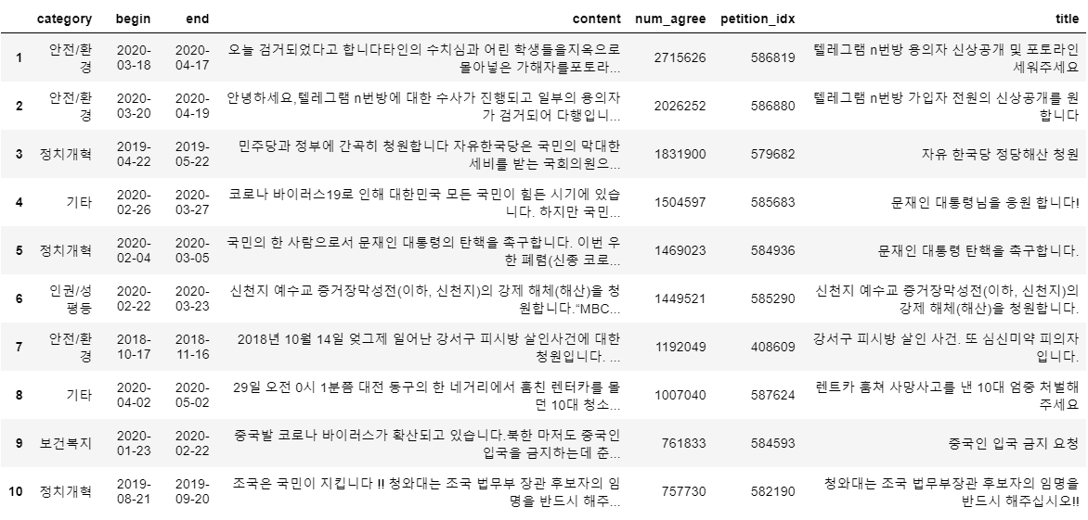
(발표 시에는 1~10위까지의 제목과 내용을 ppt에 사진과 함께 첨부해서 짧게 설명하려고 합니다!)전반적으로 동의를 많이 얻은 청원은 2019년과 2020년에 작성된 청원들이었다. 카테고리의 경우 안전/환경, 정치개혁, 인권/성 평등, 보건복지, 기타로 이루어져 있었다. 가장 눈에 띄는 것은 카테고리의 모호성이다. 1,2위의 텔레그램 n번방 신상공개에 대한 청원의 경우 인권/성 평등 카테고리가 아닌 안전/환경 카테고리에 작성된 것을 보아 청원인마다 안전, 환경에 대한 의미가 다르게 해석될 수 있음을 알 수 있다. 어떤 이들은 이를 자연 환경으로, 또 다른 이들은 사회 환경으로 해석할 수 있는 여지가 있는 것이다. 기타 카테고리에도 통일되지 않은 다양한 주제의 청원이 작성되어 있는 것을 볼 수 있다.
또한 위의 청원들은 한국 사회의 단면을 잘 보여준다. 첫 번째, 정치적으로 양극화된 모습이다. 특정 정당(야당)의 해산과 특정 후보자를 임명해달라는 청원과 더불어 대통령을 응원하는 글과 탄핵을 요구하는 글이 공존하는 것은 이를 잘 보여준다. 두 번째, 범죄에 대한 낮은 형량 판결이 이루어지는 모습이다. 텔레그램 가해자에 대한 청원, 강서구 피시방 살인사건과 렌터카 절도 사망사건은 각각 디지털 성범죄, 심신미약, 촉법소년에 대한 처벌 강화를 요구하는 글이다. 이외에도 특정 범죄에 대한 처벌 강화에 대한 청원은 꾸준히 제시되었다. 세 번째, 특정 집단에 대한 혐오를 보여준다. 두 건의 청원은 모두 코로나 발병 이후 작성된 것으로 코로나가 중국에서 확인된 이후 한국에서는 중국인에 대한 혐오가 증폭되었으며 종교 집단에서 코로나 집단 감염이 일어나 감염자가 속출하면서 이 집단에 대한 혐오감이 조성되었다. 이 두 청원은 모두 바이러스에 대한 공포가 특정 집단에 대한 혐오로 발현된 사회의 모습을 보여준다.

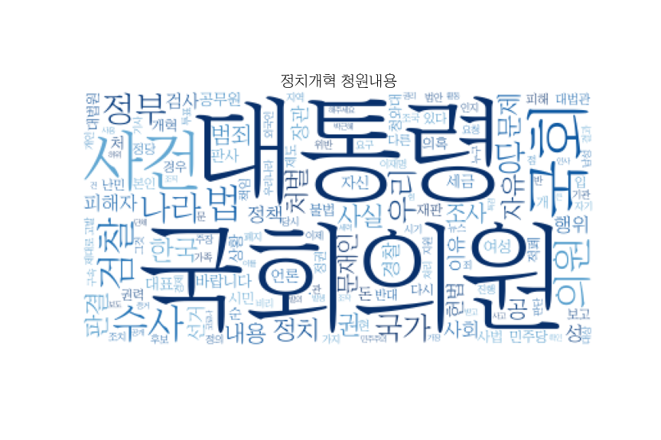 | 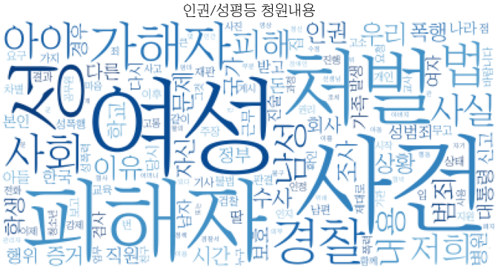
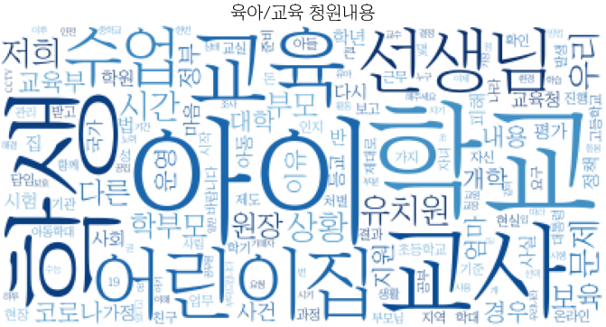 | 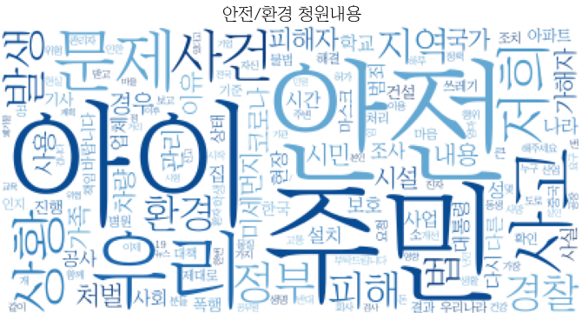
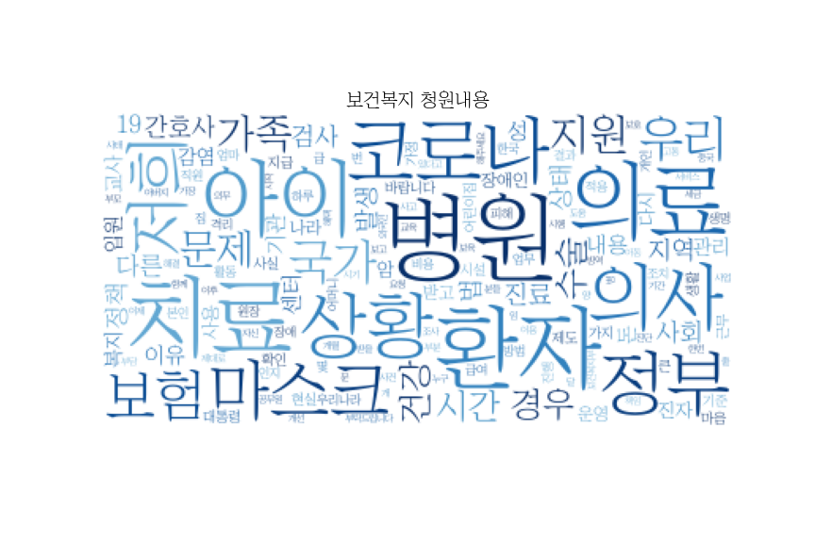

- 카테고리 별 청원 내용 키워드 시각화
전체적으로 청원 내용을 분석해보자면 공통적으로 눈에 띄는 부분들이 있다. 우선 ‘바랍니다, 부탁드립니다, 해주세요’ 등의 호소성 짙은 단어가 등장한다. 이는 청원 제도가 국민으로서 국가에 대하여 불만과 희망사항을 요구하거나 대의민주주의를 보완하는 공론장의 역할을 한다기 보다는 어떠한 것을 간청하는 역할에 지나지 않는다는 것을 유추할 수 있다. 더불어 위와 같은 단어들은 청원인인 국민이 국가원수 혹은 국가 권력을 자신과 동등한 위치에 두고 이야기한다기 보다는 자신보다 위에 있는 사람에게 이야기하는 듯한 느낌을 준다. 이는 대통령을 각하로 높여 부르던 독재정권의 역사와 권위주의의 잔재가 드러난다. 또한 ‘피해자, 가해자, 사건’이라는 단어들과 더불어 ‘저희, 우리, 딸, 아들, 아이’가 등장하는 것을 보아 전체 국민, 국가에 대한 청원보다는 개인에 대한 사건과 문제에 대한 청원이 대다수임을 알 수 있다. 특히 정치개혁을 제외한 모든 카테고리에서는 아이라는 단어가 많이 등장한다. 아이라는 말의 뜻이 남에게 자기 자식을 낮추어 부르는 것이라는 것과 함께 짐작하면 이 또한 전체 아동을 위한 사회 문제 제기 혹은 청원보다는 특정 자신의 딸, 아들과 관련된 청원일 확률이 높다. 위는 각 사건에 대한 청원이 사회 문제에 대한 관심으로 연결되거나 사회운동의 촉매제가 되기 보다는 개인의 문제로만 치부되어 일시적인 관심의 소재 혹은 개인의 구제 수단으로 여겨질 가능성이 있다.
세부적으로 카테고리마다 청원 내용을 분석해보자면 정치개혁 카테고리는 대통령과 국회의원에 대한 청원 내용이 대다수였고 돈, 사기, 처벌, 판결, 고발, 구속, 수사, 조사 등의 단어도 눈에 띄었다. OECD 회원국 중 한국의 정부 신뢰도는 평균에 미치지 못하는 만큼 위의 단어들은 대통령, 국회의원과 당에 대한 불신과 인식을 잘 보여준다.
인권/성 평등 카테고리에는 여성, 처벌, 법, 사건, 피해자, 가해자 등의 단어가 눈에 띄었는데, 이는 청원인의 대다수가 특정 사건에 대한 기술과 함께 이에 대한 처벌과 관련된 법에 대한 개정 혹은 강화에 대한 내용을 작성했다고 볼 수 있다. 위와 같은 모습은 청원인들이 여성 인권 문제에 대해 피해자들에 대한 보호, 2차 가해 방지 혹은 인권 인식에 대한 개선보다는 법 제도 개선과 형량에 더욱 치중한 것을 보여준다.
육아/교육 청원내용에는 학생, 아이, 학교, 어린이집, 교사, 선생님의 단어가 주를 이룬다. 이외에도 cctv, 학대, 가해자, 피해 등의 단어를 보아 학교폭력, 아동학대에 대한 내용이 포함되어 있으며 온라인, 코로나 등 코로나 시대를 반영한 교육 정책 청원도 등장했음을 알 수 있다.
안전/환경 카테고리의 경우 아이, 안전, 주민에 대한 단어가 가장 많이 등장했다. 더불어 앞서 제기했던 카테고리의 모호성 문제를 다시 확인할 수 있다. 미세먼지, 생명, 물질, 폐기물 등 자연 환경 관련 단어들과 더불어 아이, 사고, 주민, 안전, 우리 등의 사회, 거주 환경의 안전을 뜻하는 단어들은 이를 잘 보여준다. 한편 안전/환경에도 코로나에 관련한 내용이 포함되어 있음을 알 수 있으며, 특정 국가(중국)에 대한 언급이 되기도 했다.
보건복지 카테고리에는 병원, 치료, 코로나, 의료, 환자와 더불어 정부, 마스크, 지원 등의 단어가 많이 등장해 코로나에 관련된 청원 내용이 많았음을 짐작할 수 있다.

- 백악관 청원(We are People)과 청와대 국민청원의 차이점

- 카테고리
청와대 청원의 경우 정치개혁에 대한 청원이 가장 많았던 반면 백악관 청원의 경우 보건의료에 관한 청원이 가장 많았다. 미국의 민영화된 의료제도는 국민의 대다수가 혜택을 받기 어려운 구조에 있어 이와 관련된 청원이 많았던 것으로 추측할 수 있다. 그 다음으로는 군사 문제에 대한 청원이 6%를 차지했으며, 다양한 인종이 섞여 살아가는 만큼 이민 문제에 관한 청원도 5%를 차지했다. 한편 청와대 청원에서 반려동물에 대한 내용은 약 2%를 차지했고, 동물권에 대한 두드러진 내용은 찾아볼 수 없었으나 미국의 경우 동물권에 대한 내용이 5%를 차지했다. 또한 성소수자에 관해 더 개방적인 국가인 만큼 성소수자 문제에 관한 청원도 3%를 차지했다. 총기 소지와 마약이 합법인 주가 있는 만큼 총기 규제에 대한 청원이 4%를 차지하고 마약에 관한 청원도 3%를 차지해 청원 주제 속에서도 나라 간 사회문화적 차이가 두드러졌다. 한편 검찰, 경찰 체계, 특정 사건 조사 요청, 교육 제도, 특정 의원에 대한 처벌을 요구하는 청원이 등장하는 것은 청와대 청원과 비슷한 양상을 보였다.

- 청원 내용
백악관 청원의 전체적인 청원 내용은 연방 정부의 범위 안에 있지 않거나 언론의 주목을 받지 못한 소수 집단이나 국제적 사안들에 대한 청원이 많은 동의를 얻었다. 몇 가지를 살펴보자면, 가장 동의 수를 많이 얻은 청원은 청와대 청원과 마찬가지로 인권에 대한 청원으로, 성소수자를 혐오하는 교회 집단을 증오 집단으로 지정해 달라는 내용이었다. 한편 국내에 한정된 청와대 청원과 다르게 아르메니아, 아제르바이잔의 영토 문제에 대한 해결 촉구, 이란 정부의 핵 동의안 등 국제적인 사안에 대한 해결도 많은 청원 동의를 얻었다.

- 청원 시기
백악관 청원의 경우 오바마의 재당선이 확정된 2012년 11월과 총기 사건이 발생한 2012년 12월에 청원이 급격하게 늘어난 양상을 보였으나, 청와대 청원의 경우 특정 사건에 청원 개수가 급격하게 오르는 양상은 보이지 않았다.

